Chanter Yachiyo PRESENTS
第１回 うちやまスイハ（スチールギター）
ハワイアンライブ
２０１２年 （2時30分開場）
日時 ９月２２日(土)午後３時開演
場所 音楽ホールシャンテ八千代
京成線八千代台駅西口５分
魅惑のスチールギター
出演 うちやまスイハ
友情出演バンド レイフラワーズ
（千葉武彦・竹重隼男・平井俊一・岡部喜久子・安部須美子）
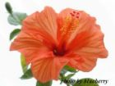料金 １５００円(１ドリンク付)
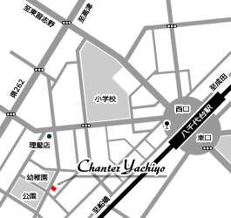 完全予約制
演奏＆歌
第１ステージ＝レイフラワーズ
(ハワイの香りと日本の曲とジャズも)
ブルーハワイ・ビヨンザリーフ(珊瑚礁の彼方)・
アロハウクレレ・ホノルル娘・
テネシーワルツ・オールオブミー など
第２ステージ＝お客様コーナー (案内図)
（ハワイアンバンドで皆で歌いましょう）
●以下は歌唱曲(予定)
見上げてごらん夜の星を・鈴懸けの径・浜辺の歌
北上夜曲・誰よりも君を愛す・涙そうそう・
ベサメムーチョ(日本語歌詞)など。
演奏曲目は抜粋です(曲目は変更の可能性があります。)
●お申込み先 音楽ホール＆レンタルスペースシャンテ八千代(八千代台西３-３-９)(月曜定休)
０４７－４０９－０１７１（13～１７時） 携帯０９０-５４４５-５１９３（小野澤）
●http:// www.chanter-yachiyo.com/ ●Email info@chanter-yachiyo.com

